Judul Artikel Pada Majalah Ilmiah Teknologi Elektro
Nama Penulis Pertama¹, Penulis Kedua², Penulis Ketiga³
[Submission: dd-mm-yyyy, Accepted: dd-mm-yyyy]

Abstract— Write an abstract in English and an abstract in Indonesian, about 200-250 words. It includes the research background, research objectives, methodology, results and discussion, conveyed quantitatively. The research outputs and the novelty of the research are obvious..

Intisari— Tuliskan abstract dalam Bahasa Inggris dan Intisari dalam Bahasa Indonesia sekitar 200-250 kata. Didalamnya memuat latar belakang penelitian, tujuan penelitian, metodelogi, hasil dan pembahasan, sampaikan secara kuantitatif. Luaran penelitian dan kebaruan dari penelitian jelas terlihat.

Kata Kunci— Letakkan 4-8 kata kunci Anda di sini, kata kunci dipisahkan dengan titik koma (;).
- pendahuluan
Tuliskan latar belakang penelitian yang dilakukan, tujuan, permasalahan yang diangkat, sebaiknya melakukan review terhadap penelitian-penelitian sejenis sudah terbit dari jurnal-junal ilmiah yang dijadikan sumber referensi.
- STUDI PUSTAKA
Tuliskan kajian pustaka yang anda lakukan sebagai state of the Art dari penelitian anda, bandingkan penelitian penelitian yang sudah terbit dibandingkan dengan penelitian yang anda lakukan, dimana letak perbedaan yang ingin diajukan dalam penelitian ini. Studi pustaka ini dapat dibuat dalam bentuk seksi-seksi
- Section …
Ukuran kertas harus sesuai dengan ukuran halaman A4, yaitu lebar 210mm (8,27") dan panjang 297mm (11,69"). Batas margin ditetapkan sebagai berikut:
- Atas = 19mm (0,75")
- Bawah = 43mm (1,69")
- Kiri = Kanan = 14,32mm (0,56")
Artikel penulisan harus dalam format dua kolom dengan ruang 4.22mm (0,17 ") antara kolom.
- Section …
Seluruh dokumen diketik dengan huruf Times New Roman Font tipe 3 tidak boleh digunakan. Jenis font lain, sesuai dengan template ini.

¹Status penulis, Nama Institusi dari Penulis Pertama, Alamat beserta kota KODEPOS NEGARA (tlp: 0361-555225; fax: 0361-4321982; e-mail: penulis1@institusi.ac.auo)
^{2, 3} Status penulis,Jurusan Teknik Elektro dan Komputer Fakultas Teknik Universitas Udayana, Jln. Jalan Kampus Bukit Jimbaran 80361 INDONESIA (telp: 0361-703315; fax: 0361-4321; e-mail: penulis2@unud..ac.id)

Penulisan table mengikuti template dibawah ini, diperhatikan nomer table judul table ukuran huruf.
TABEL I
Ukuran Font untuk Makalah
Ukuran Font | Tampilan (dalam Time New Roman atau Times)
 | Biasa (Regular) | Tebal (Bold) | Miring (Italic)
8 | Keterangan tabel (dalam Small Caps),  Keterangan gambar,item referensi |  | item referensi (partial)
9 | author email address (in Courier),  cell in a table | isi intisari | heading abstrak (also in Bold)
10 | heading level 1 (in Small Caps),  paragraph |  | heading level 2,  heading level-3,affiliasi penulis
11 | nama pengarang
24 | Judul

- METODOLOGI
Pada bab Metodologi yang harus dituliskan adalah langkah-langkah detail penelitian yang dilakukan, dibuatkan gambar dalam bentuk flow chart yang mudah dipahami oleh pembaca dan hurufnya jelas terbaca. jelaskan tahapan detail dari penelitian yang dilakukan, dan sumber data, proses pengolahan data dan hasil yang akan didapatkan. Metodologi harus sejalan dengan pembahasan penelitian dan hasil penelitian yang didapatkan.
- Tathapan I
Jelaskan tahapan penelitian yang dilakukan pada tahapan ini.
- Tahapan II
Jelaskan tahapan penelitian yang dilakukan pada tahapan ini. dituliskan sesuai dengan jumlah tapan yang dilakukan.
- Tahapan III
Jelaskan tahapan penelitian yang dilakukan pada tahapan ini.
- HASIL DAN PEMBAHASAN
Pada bab ini yang hasus dituliskan adalah data-data yang didapatkan, analisis yang dilakukan termasuk didalamnya ulasan yang dilakukan secara mendalam dan disajikan dalam bentuk grafik, table ataupun gambar.
- Grafik

Grafik dan tabel harus terletak di tengah (centered). Grafik dan tabel yang besar dapat direntangkan pada kedua kolom. Setiap tabel atau gambar yang mencakup lebar lebih dari 1 kolom harus diposisikan di bagian atas atau di bagian bawah halaman.Contoh seperti tabel I.
Grafik diperbolehkan berwarna. Semua warna akan disimpan pada CDROM. Gambar tidak boleh menggunakan pola titik-titik karena ada kemungkinan tidak dapat dicetak sesuai aslinya. Gunakan pewarnaan padat yang kontras baik untuk tampilan di layar komputer, maupun untuk hasil cetak yang berwarna hitam putih, seperti tampak pada Gambar 1:
Periksa bahwa resolusi gambar cukup untuk mengungkapkan rincian penting pada gambar.

Gambar 1: Contoh grafik garis menggunakan warna yang kontras baik di layar komputer, maupun dalam hasil cetak hitam- putih.
Harap periksa semua gambar dalam jurnal Anda, baik di layar, maupun hasil versi cetak. Ketika memeriksa grafik versi cetak, pastikan bahwa:
- warna mempunyai kontras yang cukup,
- gambar cukup jelas,
- semua label pada grafik dapat dibaca.
- Gambar
Gambar diberi nomor dengan menggunakan angka Arab. Keterangan gambar harus dalam font biasa ukuran 8 pt. Keterangan gambar dalam satu baris (misalnya Gambar 2) diletakkan di tengah (centered), sedangkan keterangan multi-baris harus dirata kiri dan kanan (misalnya Gambar 1:). Keterangan gambar dengan nomor gambar harus ditempatkan setelah gambar terkait, seperti yang pada Gambar 1:
- Tabel
Tabel diberi nomor menggunakan angka romawi huruf besar. Keterangan tabel di tengah (centered) dan dalam font biasa berukuran 8 pt dengan huruf kapital kecil. Setiap kata dalam keterangan tabel menggunakan huruf kapital, kecuali untuk kata-kata pendek seperti yang tercantum pada bagian III-B. Keterangan angka tabel ditempatkan sebelum tabel terkait, seperti yang ditunjukkan pada Tabel 1:
- Nomor Halaman, Header dan Footer
Nomor halaman, header dan footer dibiarkan apa adanya, jangan sekali-sekali diubah dari template ini, termasuk header halaman genap- halaman ganjil, nomer ISSN,Barcode setiap penerbitan. Karena akan berpengaruh dengan ukuran halaman yang sudah di setting.
- Links dan Bookmark
Semua hypertext link dan bagian bookmark sebaiknya dihapus. Jika paper perlu merujuk ke alamat email atau URL di artikel, alamat atau URL lengkap harus diketik dengan font biasa.
- Penulisan Persamaan
Persamaan secara berurutan diikuti dengan penomoran angka dalam tanda kurung dengan margin rata kanan, seperti dalam (1). Gunakan equation editor untuk membuat persamaan. Beri spasi tab dan tulis nomor persamaan dalam tanda kurung. Untuk membuat persamaan Anda lebih rapat, gunakan tanda garis miring ( / ), fungsi pangkat, atau pangkat yang tepat. Gunakan tanda kurung untuk menghindari kerancuan dalam pemberian angka pecahan. Jelaskan persamaan saat berada dalam bagian dari kalimat, seperti berikut

$∇f\left(x\right)=\left[\begin{matrix}\frac{∂f}{∂x_{1}} \\ \frac{∂f}{∂x_{2}}\end{matrix}\right]=\left[\begin{matrix}12x_{1}+4x_{2}+5,5 \\ 4x_{1}+6x_{2}-2\end{matrix}\right]$ (1)

Pastikan bahwa simbol-simbol di dalam persamaan telah didefinisikan sebelum persamaan atau langsung mengikuti setelah persamaan muncul. Simbol diketik dengan huruf miring (T mengacu pada suhu, tetapi T merupakan satuan Tesla). Mengacu pada “(1)”, bukan “Pers. (1)” atau “persamaan (1) “, kecuali pada awal kalimat: “Persamaan (1) merupakan …”.

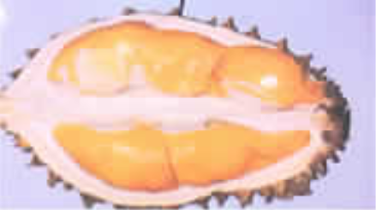
Gambar 2: Contoh gambar dengan resolusi kurang

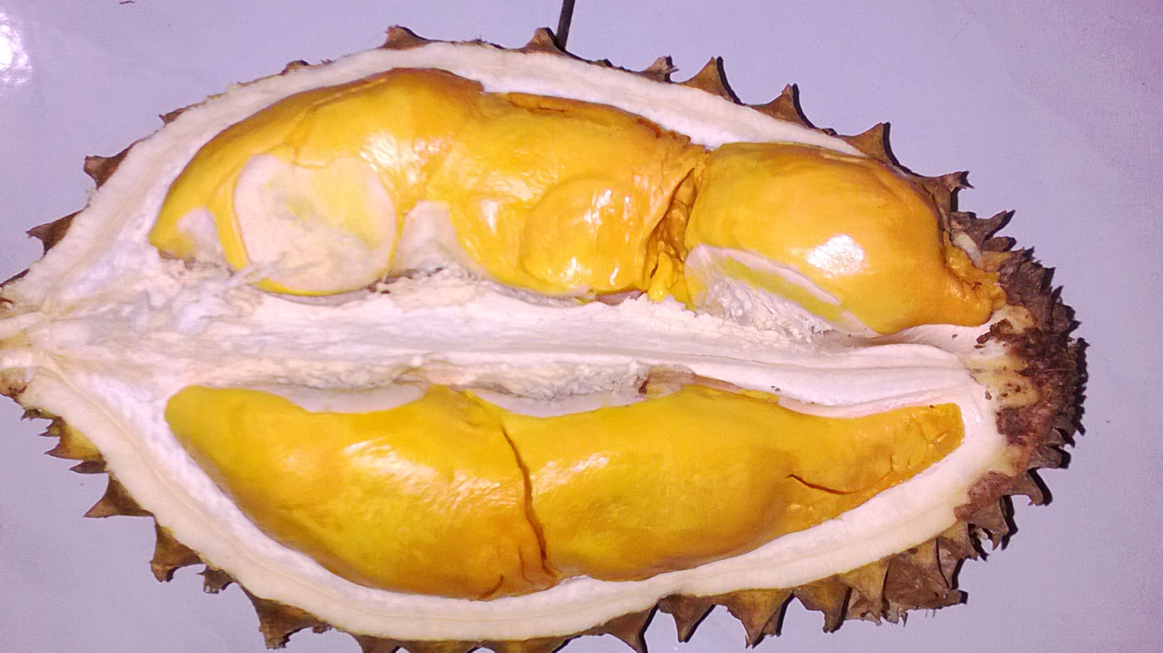
Gambar 3: Contoh gambar dengan resolusi cukup
- Referensi
Referensi yang dijadikan acuan dalam artikel adalah jurnal terbitan 5-6 tahun terakhir menggunalan style IEEE, tidak menuliskan sumber weblog seseorang diinternet atau buku bacaan yang akan dijadikan sumber referensi. Dalam penulisan referensi sebainya menggunakan aplikasi seperti : Mendeley Cite, Zotero, EndNote, Paperpile, Cite This for Me, Mesin Kutipan, EasyBib, BibMe, Semua item referensi berukuran font 8 pt. Silakan gunakan gaya tulisan miring dan biasa untuk membedakan berbagai perbedaan dasar seperti yang ditunjukkan pada bagian Referensi. Penomoran item referensi diketik berurutan dalam tanda kurung siku (misalnya [1]).
Ketika Anda mengacu pada item referensi, silakan menggunakan nomor referensi saja, misalnya [2]. Jangan menggunakan "Ref. [3]" atau "Referensi [3]". Dalam penggunaan beberapa referensi masing-masing nomor diketik dengan kurung terpisah (misalnya [2], [3], [4] - [6]). Beberapa contoh item referensi dengan kategori yang berbeda ditampilkan pada bagian Referensi yang meliputi:
- contoh buku pada [1]
- contoh seri buku dalam [2]
- contoh artikel jurnal di [3]
- contoh paper seminar di [4]
- contoh paten dalam [5]
- contoh website di [6]
- contoh dari suatu halaman web di [7]
- contoh manual databook dalam [8]
- contoh datasheet dalam [9]
- contoh tesis master di [10]
- contoh laporan teknis dalam [11]
- contoh standar dalam [12]

- Kesimpulan
Yang anda tuliskan adalah hasil yang didapatkan dari pembahasan yang sudah dilakukan, jabawan dati pembahasan, dan luaran atau kebaruan apa yang anda dapatkan dari penelitian ini wajib anda tuliskan sebagai kebauran dari peneitian ini.
Ucapan Terima Kasih
Ucapan terimakasih yang dituliskan adalah yang disampaikan kepada lembaga yang memberikan bantuan Dana peneltiian yang didapatkan, dilengkapi dengan nomer SPK, tanggal SPK dan tahun perolehan.
Referensi
- S. M. Metev and V. P. Veiko, Laser Assisted Microtechnology, 2nd ed.,R. M. Osgood, Jr., Ed. Berlin, Germany: Springer-Verlag, 1998.
- J. Breckling, Ed., The Analysis of Directional Time Series: Applications to Wind Speed and Direction, ser. Lecture Notes in Statistics. Berlin, Germany: Springer, 1989, vol. 61.
- S. Zhang, C. Zhu, J. K. O. Sin, and P. K. T. Mok, “A novel ultrathin elevated channel low-temperature poly-Si TFT,” IEEE Electron Device Lett., vol. 20, pp. 569–571, Nov. 1999.
- M. Wegmuller, J. P. von der Weid, P. Oberson, and N. Gisin, “Highresolution fiber distributed measurements with coherent OFDR,” in Proc. ECOC’00, 2000, paper 11.3.4, p. 109.
- R. E. Sorace, V. S. Reinhardt, and S. A. Vaughn, “High-speed digital-to-RF converter,” U.S. Patent 5 668 842, Sept. 16, 1997.
- (2002) The IEEE website. [Online]. Available: http://www.ieee.org/
- M. Shell. (2002) IEEEtran homepage on CTAN. [Online]. Available: http://www.ctan.org/tex-archive/macros/latex/contrib/supported/IEEEtran/
- FLEXChip Signal Processor (MC68175/D), Motorola, 1996.
- “PDCA12-70 data sheet,” Opto Speed SA, Mezzovico, Switzerland.
- A. Karnik, “Performance of TCP congestion control with rate feedback:TCP/ABR and rate adaptive TCP/IP,” M. Eng. thesis, Indian Institute ofScience, Bangalore, India, Jan. 1999.
- J. Padhye, V. Firoiu, and D. Towsley, “A stochastic model of TCP Renocongestion avoidance and control,” Univ. of Massachusetts, Amherst,MA, CMPSCI Tech. Rep. 99-02, 1999.
- Wireless LAN Medium Access Control (MAC) and Physical Layer (PHY) Specification,IEEE Std. 802.11, 1997.

